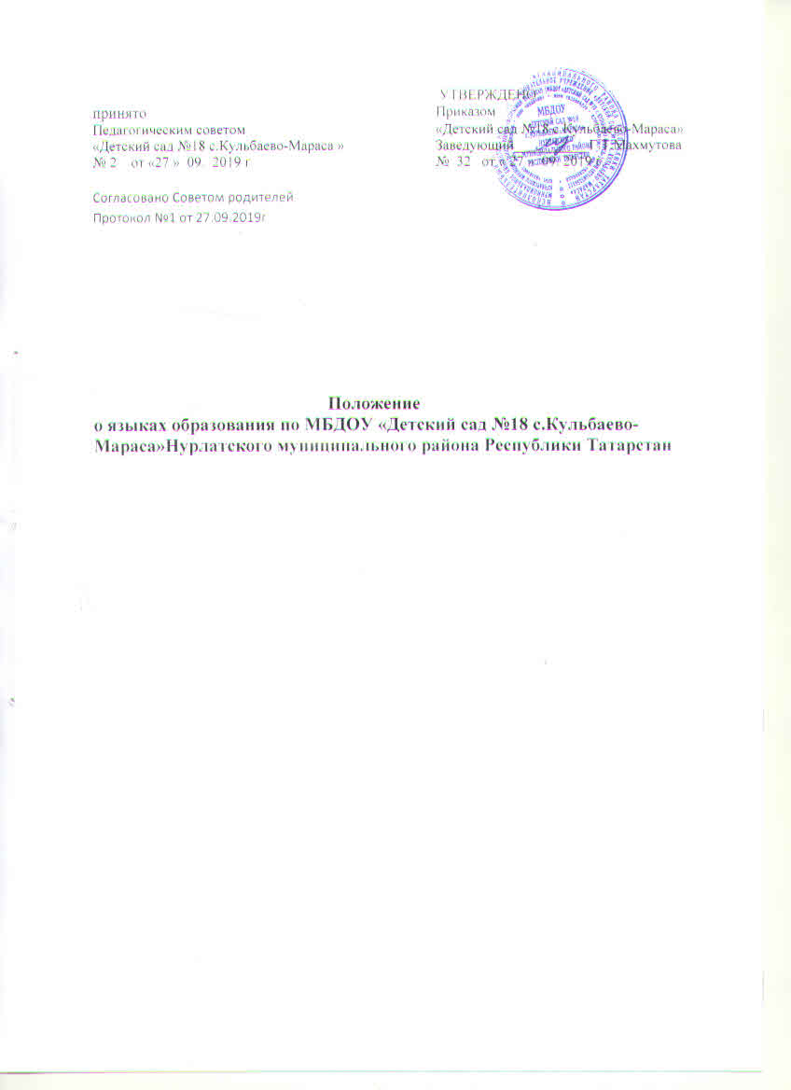

1. Общие положения
1.1. Настоящее Положение о языках образования (далее – Положение) Муниципального бюджетного дошкольного образовательного учреждения «Детский сад №18 с.Кульбаево-Мараса»Нурлатского муниципального района Республики Татарстан (далее – ДОУ) разработано в соответствии с требованиями Федерального закона от 29.12.2012 года № 273-ФЗ «Об образовании в Российской Федерации» (ч.5, ч.6 ст.14, п.д ч.2 ст.29).
1.2. При разработке настоящего Положения также были учтены требования следующих нормативных правовых актов:
- Конституция Российской Федерации;
- Конституция Республики Татарстан;
- Закон Республики Татарстан от 22 июля 2013 года №68-ЗРТ «Об образовании»;
- Закон Республики Татарстан «О языках народов Республики Татарстан» № 1560-12 от 8 июля 1992 года;
- Приказ Минобрнауки России от 17.10.2013 № 1155«Об утверждении федерального государственного образовательного стандарта дошкольного образования».
1.3. Положение определяет языки образования в ДОУ.

2. Образовательная деятельность
2.1. Образовательная деятельность в ДОУ осуществляется на двух равноправных государственных языках Республики Татарстан: татарском и русском.
2.2. Обучение воспитанников ДОУ родному татарскому языку и русскому языку начинается с достижения ими возраста 2-х лет (с младшей группы ). Обучение родному татарскому языку проводится воспитателем 2 раза в неделю в рамках режима дня в игровых формах.
2.3. Обучение детей татарскому (в русских группах) и русскому (в татарских группах) языкам в рамках образовательной деятельности начинается в средней группе в режимные моменты. В старших группах проводится 2 раза в неделю в рамках ОД и 1 в режимных моментах. В подготовительной группе 2 раза в неделю в рамках ОД.
2.4. Воспитатель ведет индивидуальную работу с воспитанниками в свободное от образовательной деятельности время, создают языковую среду в общении с воспитанниками в течение дня, в том числе с целью закрепления ранее изученного материала.
2.5. Образовательная деятельность по образовательным областям основной образовательной программой дошкольного образования ДОУ осуществляется на русском и татарском языках.
2.6. Содержание образования определяется основной образовательной программой дошкольного образования ДОУ, которая принимается педагогическим советом ДОУ и утверждается приказом заведующего ДОУ.
2.7. Мероприятия, проводимые в ДОУ, организуются на русском и татарском языках в зависимости от их целей, тематики, целевой аудитории и иных факторов.

3. Заключительные положения
3.1. ДОУ обеспечивает открытость и доступность информации о языках образования путем размещения настоящего Положения на официальном сайте ДОУ в сети Интернет


